T.C.
ATATÜRK ÜNİVERSİTESİ
TOPLUMSAL DUYARLILIK PROJELERİ UYGULAMA VE ARAŞTIRMA MERKEZİ

“COVID 19 PANDEMİSİNDE SAĞLIK ÇALIŞANLARINA TATLI BİR MOLA ”

Proje No: 60D97E945FFA3

SONUÇ RAPORU

Proje Yürütücüsü:
Dr. Öğr. Üyesi Eda AY
Hemşirelik Fakültesi

Danışman:

Araş. Gör. Emrah AY
Hemşirelik Fakültesi

Eylül
2021 ERZURUM

ÖNSÖZ

COVID-19, yeni keşfedilen bir koronavirüsün neden olduğu bir hastalık olup 2019 yılı Aralık ayında Çin’in Vuhan Şehri’nde görülmeye başlamıştır. COVID-19 hastalığı, 11 Mart 2020’de Dünya Sağlık Örgütü tarafından küresel bir pandemi olarak ilan edilmiştir. Tarih boyunca yaşanan savaşlar, afetler ve salgınlarda olduğu gibi COVID-19 pandemisiyle mücadelede sağlık çalışanları , sağlık bakım hizmetleri sunumunda ön cephede yer almakta ve yaşadıkları tüm güçlüklere rağmen COVID-19 tanılı veya hastalık şüphesi bulunan hastalara özverili bir şekilde sağlık bakım hizmeti sunmaktadırlar.

COVID-19 tanılı veya hastalık şüphesi bulunan hastalarla yakın temasta bulunan sağlık çalışanları patojen maruziyeti, uzun çalışma saatleri, psikolojik sorunlar, yorgunluk, mesleki tükenmişlik, fiziksel ve psikolojik şiddet gibi birçok zorluk ve risk ile karşı karşıya kalmaktadır. Bu proje ile pandemi döneminde özveri ile çalışan sağlık çalışanlar kliniklerde ziyaret edilerek yalnız olmadıklarını hissettirilmiş, özverili çalışmaları için teşekkür edilerek toplumsal duyarlılık projeleri uygulama ve araştırma merkezinin destekleri ile hazırlanan çikolata ve kahve içeren paketler dağıtılmıştır. Ayrıca Hemşirelik Fakültesi’nde pandemi döneminde sağlık çalışanlarının yaşadıklarını anlatan fotoğraf sergisi yapılmıştır.

ÖZET

Dünyada pandemi ilan edilen Koronavirüs (Kovid-19) ile ilgili ülkemizde ve ilimizde en zorlu görev sağlık çalışanlarımız tarafından yürütülmektedir. Sağlık bakım uygulama ve araştırtma merkezinde görev yapan doktor, hemşire ve her kademedeki sağlık personeli salgının önlenmesi ve yayılmasının önüne geçilmesi açısından büyük bir özveri ve gayretle gecesini gündüzüne katıp, aileleri ve sevdiklerinden uzak kalarak vatandaşlarımızın sağlıklarını kendi canlarının önüne koyup görevlerini büyük bir fedakârlıkla yerine getirmektedirler.

Bu proje ile pandemi döneminde özveri ile çalışan sağlık çalışanları kliniklerde ziyaret edilerek özverili çalışmaları için teşekkür edilmiş toplumsal duyarlılık projeleri uygulama ve araştırma merkezinin destekleri ile hazırlanan çikolata ve kahve içeren paketler dağıtılmıştır. Ayrıca Hemşirelik Fakültesi’nde pandemi döneminde sağlık çalışanlarının yaşadıklarını anlatan fotoğraf sergisi yapılmıştır.
Anahtar Kelimeler: Covıd-19, hemşirelik, pandemi

MATERYAL VE YÖNTEM
Projenin Türü
Bu araştırma Toplumsal Destekli Araştırma Projesidir.
Projenin Amacı
Bu proje ile pandemi döneminde özveri ile çalışan sağlık çalışanları kliniklerde ziyaret edilerek özverili çalışmaları için teşekkür edilmesi planlanmış ve pandemide yaşadıkları zorlukları anlatan fotoğraf sergisi yapılarak fedakarca yaptıkları çalışmalara dikkat çekilmesi amaçlanmıştır.
Projenin Yapıldığı Yer ve Zaman
Proje Hemşirelik Fakültesinde 30 Eylül tarihinde gerçekleştirilmiştir.
Projenin Uygulanışı
Proje kapsamında hastane sağlık bakım hizmetleri müdürlüğü ve başhekimlikten gerekli izinler alınarak gündüz mesai saatleri içerisinde sağlık çalışanları hastanede çalıştıkları kliniklerde ziyaret edilmiştir. Özverili çalışmaları için teşekkür edilmiş ve yoğun çalışmalarına "tatlı bir mola" vermeleri için toplumsal duyarlılık projeleri uygulama ve araştırma merkezinin destekleri ile hazırlanan çikolata ve kahve içeren paketler dağıtılmıştır. Hemşirelik fakültesi dekanlığından izin alınarak pandemi döneminde sağlık çalışanlarının yaşadıklarını anlatan fotoğraf sergisi yapılmıştır.

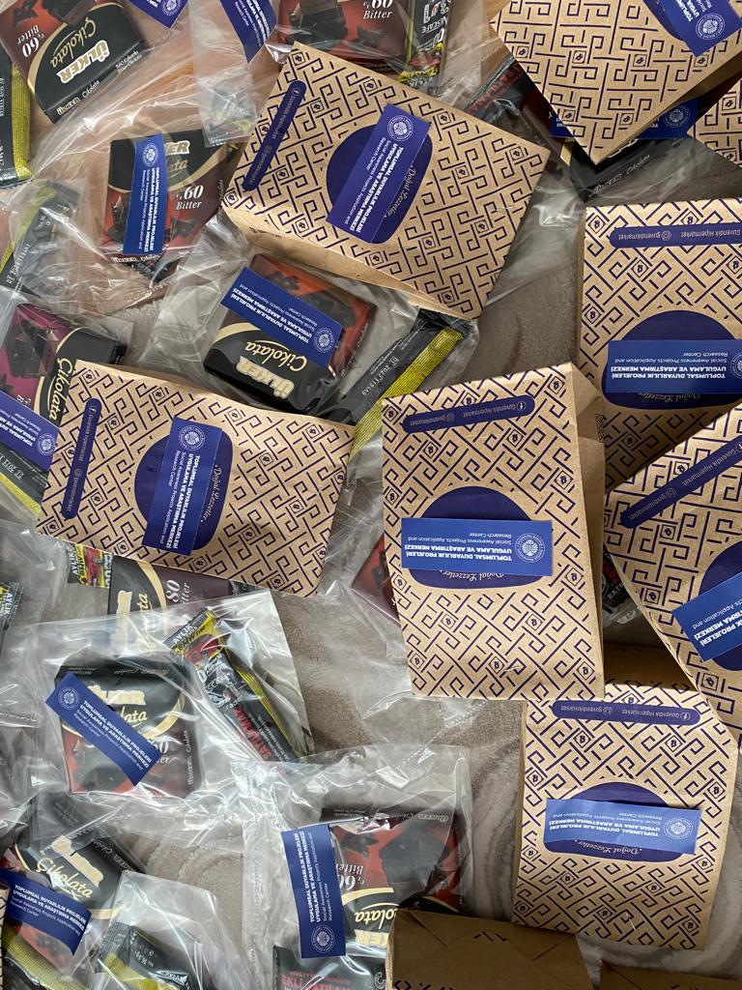

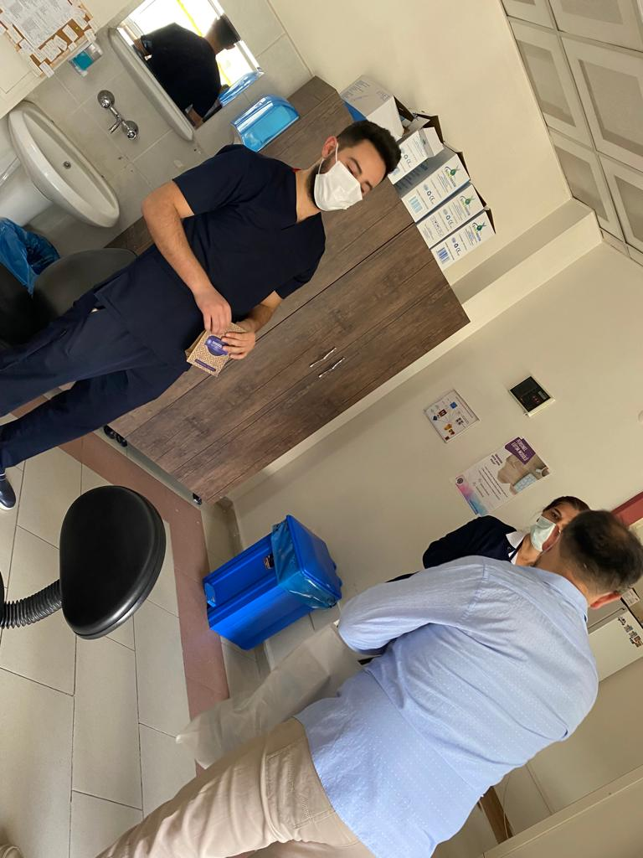

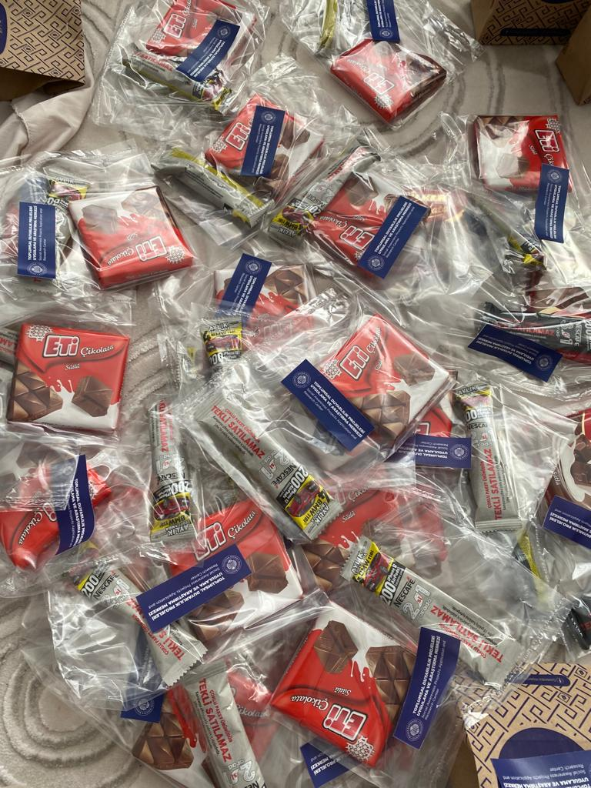

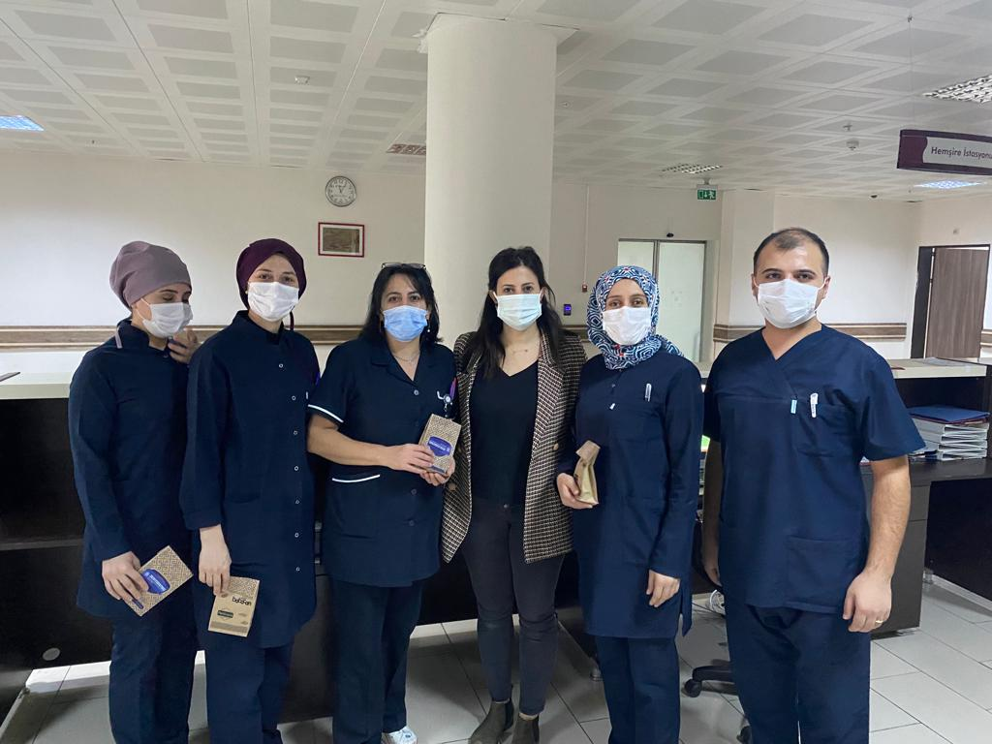

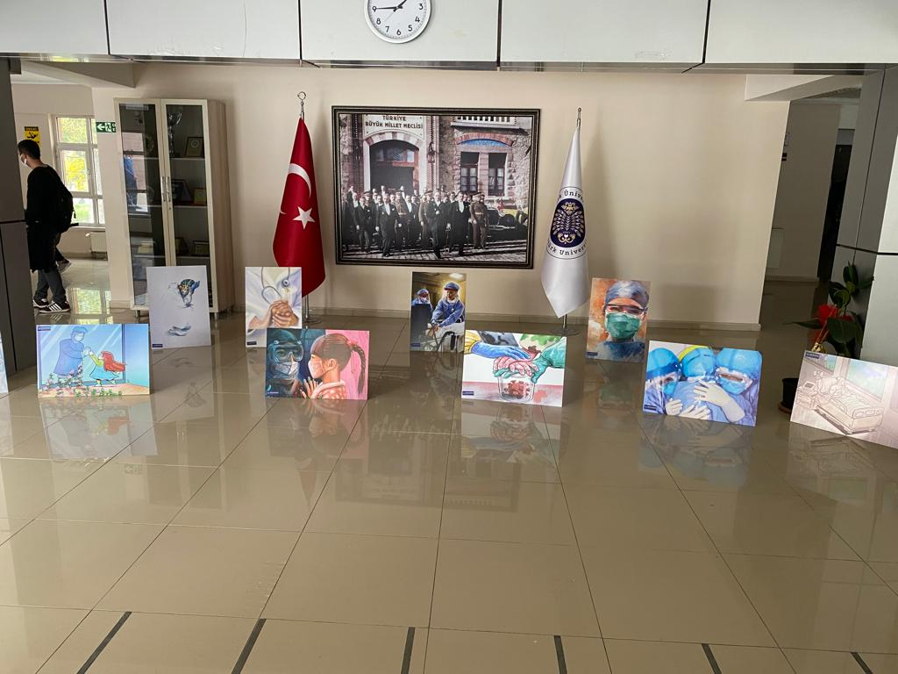

SONUÇLAR
Bu proje ile pandemi döneminde özveri ile çalışan sağlık çalışanları kliniklerde ziyaret edilerek özverili çalışmaları için teşekkür edilmesi planlandı ve pandemide yaşadıkları zorlukları anlatan fotoğraf sergisi yapılarak fedakarca yaptıkları çalışmalara dikkat çekilmesi amaçlandı.
Atatürk Üniversitesi Toplumsal Duyarlılık Projeleri Uygulama ve Araştırma Merkezi’ne
teşekkür ede

